Lý thuyết của bài tập lớn Xử lý ảnh

Tìm hiểu chung về GenAI

Diffusion model

Stable Diffusion model

LoRa Finetuning

Inpainting conditioning của Stable Diffusion

Pipeline Mô hình
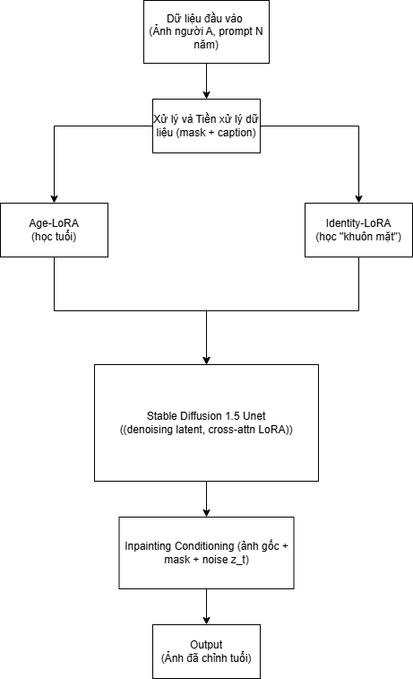

Cấu trúc báo cáo (Lưu ý báo cáo dưới 30 trang)
- Bối cảnh, động cơ và đề xuất mô hình
- Bối cảnh, động cơ: Nhiều vụ án treo (cold cases) tồn tại hàng năm, trong đó ảnh chụp hoặc hồ sơ nhân dạng của nghi phạm chỉ còn là ảnh cũ (ví dụ ảnh lúc trẻ, ảnh trong hồ sơ 5–20 năm trước). Mục tiêu của bài toán là phát triển một hệ thống AI hỗ trợ lực lượng điều tra bằng cách tạo ảnh dự đoán diện mạo hiện tại của nghi phạm (age-progressed image) trong khi bảo toàn đặc tính danh tính đủ để so khớp với cơ sở dữ liệu ảnh, nhân chứng, camera giám sát hoặc mạng xã hội.
- Đề xuất mô hình: Hệ thống kết hợp kỹ thuật inpainting có điều kiện, latent diffusion, và LoRA để học hai thứ riêng biệt: biểu diễn tuổi (“Age-LoRA”) và biểu diễn khuôn mặt/danh tính (“Identity-LoRA”) Giúp cho mô hình sinh ảnh dự đoán tuổi của 1 người sao cho vẫn giữ danh tính của người đó

- Lý thuyết cơ sở
- Mô hình sinh AI (GenAI)
- Mô hình Diffusion Model
- Mô hình Stable Diffusion
- Inpainting conditioning của Stable Diffusion
- LoRA finetuning
- Mô hình sử dụng trong dự án
- Tổng quan kiến trúc:
- Khối tiền xử lý dữ liệu:
+ Nhận ảnh gốc và prompt.
+ Tạo mask vùng mặt cần biến đổi và caption mô tả (đặc điểm, mục tiêu tuổi).
+ Chuẩn hóa ảnh và embedding văn bản.
- Khối mô hình học biểu diễn (Embedding & LoRA)
+ Age-LoRA: học đặc trưng biến đổi theo tuổi (wrinkles, tóc bạc, da chùng,…).
+ Identity-LoRA: học đặc trưng cố định của khuôn mặt cá nhân (hình dáng mặt, mắt, mũi,).
- Khối khuếch tán có điều kiện (Stable Diffusion UNet):
+ Kết hợp latent của ảnh, embedding văn bản và các LoRA trên các tầng cross-attention.
+ Thực hiện denoising latent theo quy trình Diffusion (T bước).
+ Dùng Inpainting Conditioning để tái tạo vùng được mask, tạo ảnh “già hóa” hoặc “trẻ hóa”
- Lý do lựa chọn mô hình: (vất cái pipeline lên chatGPT tra ưu điểm)
- Hướng phát triển tương lai: (vất cái pipeline lên chatGPT tra hướng phát triển)

- Huấn luyện và thực nghiệm (Phần này để Chung viết các bé còn lại ko cần đụng)
- Tổng kết chung
- Nguồn tham khảo

Slide ae tự free style. Tối đa 20 trang

